Тема. Правило переносу слів з подвоєними приголосними. Вимова і написання слова завдання, співчуття
Мета: навчити переносити слова з подвоєними приголосними з рядка в рядок; закріпити правило переносу слів із апострофом; підготувати учнів до контрольного списування; розвивати мислення при аналізі навчального матеріалу; виховувати любов до природи.
Хід уроку
I. Організаційний момент
Доброго дня!
Сядьте, діти, всі рівненько.
Усміхніться всі гарненько,
Настрій на урок візьмемо,
Й працювати розпочнемо.
II. Актуалізація опорних знань
1. Фронтальне опитування
– Як ми переносимо слова? (Складами.)
– У кожному складі обов’язково є що? (Голосний звук.)
– Скільки голосних звуків в українській мові?
– Сполучення букв дж, дз скільки позначає звуків? (Один.)
– Як ми переносимо слова з апострофом?
– Скільки позначає звуків буква я, ї, є, ю після апострофа? (Два звуки.)
Учитель запитує правило.
Правила:
Апостроф під час переносу не відокремлюється від попередньої букви: бур'-ян, м'я-та, бу-р'ян.
2. Каліграфічна хвилинка
На ча ння спі ття співчуття
Навчання — головне завдання учнів.
Опрацювання вимови слів завдання, співчуття.
3. Самостійна робота
– Поділить слова для переносу.
М'ясо, пам'ять, рум'яний, пам'ятник.
III. Повідомлення теми та мети уроку
Сьогодні на уроці ми будемо вивчати правило переносу слів із подвоєними приголосними.
IV. Первинне сприйняття та усвідомлення нового матеріалу
– Погляньте уважно на каліграфічну хвилинку. Чи є у ній слова з подвоєними приголосними? (Навчання, завдання, співчуття.)
4.1 Робота з підручником
Опрацювання правила на с. 59
– Як за правилом ми будемо переносити слова навчання, завдання, співчуття?
(Навчан-ня, навчання, завдан-ня, зав-да-ння, спів-чу-ття, співчут-тя.)
– Як ми будемо ділити ці слова на склади? (Усно.)
Вправа 157 с. 59
– Поділіть для переносу слова.
Словникова робота
Узлісся – це смуга на краю лісу.
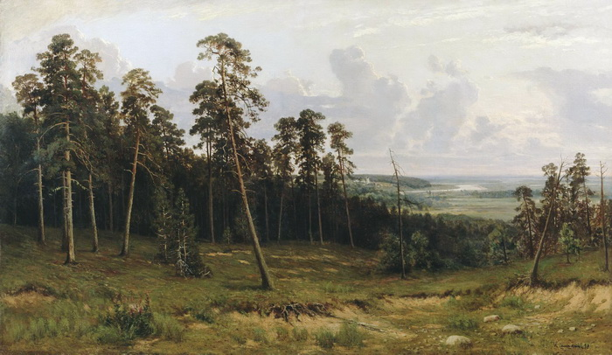
Бадилля – листя овочів (коренеплідних рослин: морква, буряк, картопля).

Узлісся, бадилля, каміння, заняття, змагання, знаряддя, обличчя, взуття.
Фізкультхвилинка
«Гори Карпати»
Раз-два — піднімається гора,
Три, чотири — це круті гірські схили,
П'ять, шість — це орли дивний танець завели,
Сім, вісім — це смерічки похилилися до річки,
Дев'ять, десять — це вода з водоспаду витіка.

Завдання 1
Маленька праця краща за велике безділля.
– Як ви розумієте це прислів’я?
– У якому слові є подвоєння приголосних?
– Як ми поділимо це слово для переносу?
V. Закріплення нового матеріалу
Вправа 61 с. 25 (Тренувальне списування)
Рушник
Вишитий рушник – незмінний предмет українського побуту. Він оспіваний у багатьох піснях і віршах. З давніх-давен рушниками прикрашають осель, зустрічають гостей. Не обходяться без рушників ні весілля, ні хрестини, ні разні інші свята.
Завдання 2
– Запишіть слова, поділяючи їх для переносу.
Читання, багаття, терпіння, сумління.
– Поділіть ці слова на склади. (Письмово.)
VI. Підсумок уроку
– Що слід пам'ятати при переносі слів з подвоєними приголосними?
VII. Домашнє завдання з інструктажем
С. 59 правило, впр.161, 51(списати).

